4.5 6的乘法口诀
1. 算一算。
3×6= 6×1= 6×6= 4×6= 2×6= 5×6=
3×2= 4×2= 5×4= 6×3= 5×2= 4×4=
2.在○中填入“<”“>”或“=”。
6×3○15 6×4○6+4 4×6○5×5
6×3○6+3 4×5○5×4 6－1○6×1
3. 连一连。
6×5 1+1+1+1+1+1
4×6 5+5+5+5+5+5
1×6 6+6+6+6
3×6 3+3+3+3+3+3
4. 看图列式计算。
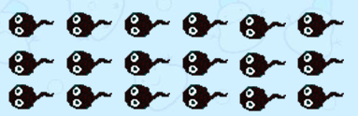
算式：_______________ 算式：
口诀:________________ 口诀：
5. 生活中的数学。
（1）一间屋里有6只小狗6间 (2) 教室里有4行双人课桌，每行
屋里一共有多少只小狗？ 6张，一共有多少张课桌?
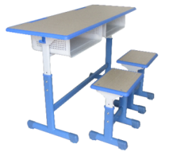
答案：
1. 18 6 36 24 12 30 6 8 20 18 10 16
2. ＞ ＞ ＜ ＞ ＝ ＜
3.
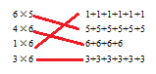
4. 2×6=12 二六十二 3×6=18 三六十八
5.（1）6×6=36（只） （2）4×6=24（张）

